平成27年度
学生によるオレンジリボン運動
常磐大学 実施報告書

実施主体 常磐大学コミュニティ振興学部ヒューマンサービス学科有志
実施内容 オレンジリボン運動にかかる学習及びチラシ配布
➀事前に取り組んだ内容
常磐大学コミュニティ振興学部ヒューマンサービス学科においては、まず以下の事前学習を行いました。
・児童福祉論における本運動の説明およびチラシ配布（1年生）
・ゲストスピーカーによる児童虐待防止にかかる講義（2年生）
・宮本ゼミ学生（3年生）への本運動事前説明
・西田ゼミ学生（3年生）による学園祭事前準備
②実施期間に取り組んだ具体的内容
・西田ゼミ学生（3年生）が2016年10月24日（土）に常磐大学学園祭「ときわ祭」でオレンジリボン運動のチラシ配布・説明などを行いました。
・宮本ゼミ学生（3年生）が2016年11月26日（木）17時00分～18時00分まで水戸駅改札前にてオレンジリボン運動のチラシ配布を行いました。チラシ約300枚を配布することが出来ました。

③オレンジリボン運動を終えて・・・ |  | 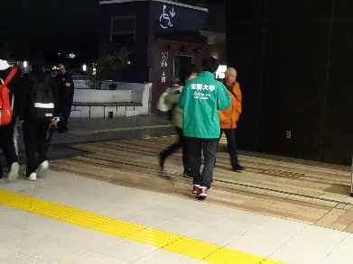  チラシ配布を行った時の様子です。
常磐大学ヒューマンサービス学科で、学生が児童虐待防止とオレンジリボン運動の意義について知ることができました。今後も継続していきたいと思います。
【常磐大学】 http://～～～.ac.jp

